淡江時報 第 1174 期
全臺僅18位 本校2學者入選2023年度全球高被引學者名單
學校要聞
【賴映秀淡水校園報導】科睿唯安（Clarivate）於112年11月15日公布2023年度全球高被引學者名單（Highly Cited Researchers 2023），本校物理系教授董崇禮及他的學生物理系校友黃裕呈名列在全臺18位上榜學者之中。以入榜人數來看，本校僅次於臺大6位，與國立成功大學、國立臺灣科技大學並列第2名。

科睿唯安的全球高被引學者名單每年評選一次，旨在表彰對所在學科做出重大貢獻，具有全球影響力的自然科學家和社會科學家。全球高被引學者的遴選方法論由科睿唯安科學資訊研究所（ISI）的文獻計量學專家和數據科學家，根據Web of Science（WOS，美國Thomson Reuters公司建置的引用文獻索引資料庫系統）引文數據及其分析制定。今年共有來自全球67個國家和地區，1,300多個機構的6,849名研究人員，共7,125人次入選全球高被引學者名單。今年名單是根據2012年1月至2022年12月的11年期間所發表的高被引論文數量遴選得出。遴選方法根據科睿唯安科學資訊研究所文獻計量專家對WOS的資料庫SCIE（Science Citation Index Expanded）及SSCI（Social Science Citation Index）收錄期刊中的高被引論文數據進行嚴格評估和整理，覆蓋各學科18.85萬篇高被引論文。
2023/11/26

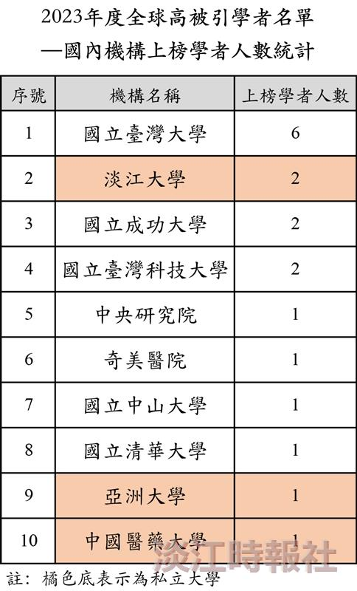
2023年度全球高被引學者名單—國內機構上榜學者人數統計

